网站工程学院8月《移动项目课程》第一周周考-技能——丁少山

学院__ __班级_ 姓名__________
密 封 线 内 不 要 答 题
题号 | 一 | 二 | 总分 | 批卷人 | 审核人
得分
- 技能考试时间为：1小时
- 技能题（共100分）
- 题目要求：
- 按要求完成下面的各项需求。
- 必须有录屏，无录屏者一律0分处理，必须是完整的考试录屏(只有单独录效果录屏按0分处理)，录屏过程中不允许有暂停行为，若是发现，按考试作弊处理，桌面必须有自己的学院班级姓名。
- 上交U盘时，U盘中只允许有自己考试的项目，否则按零分处理。
- 案例效果图:
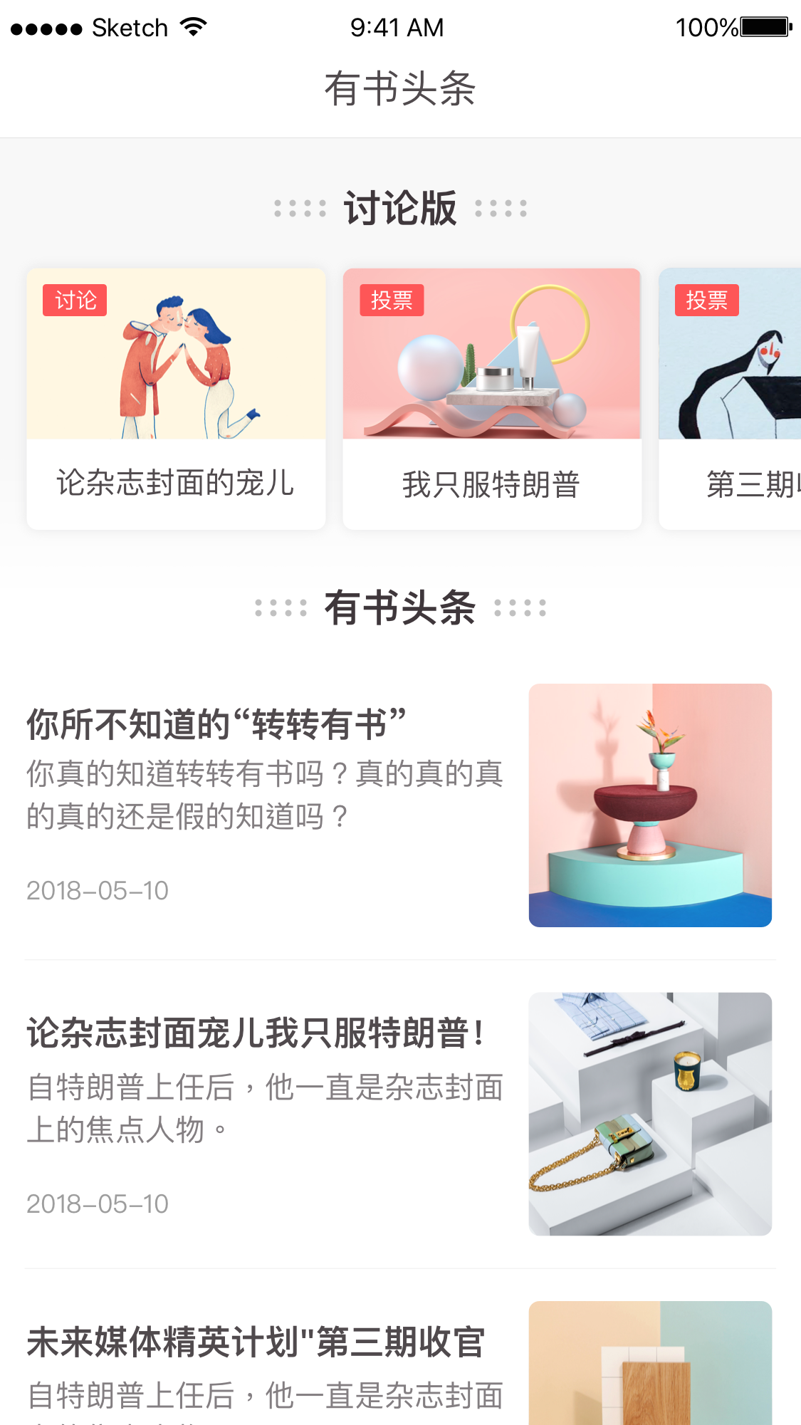
- 案例描述:
页面制作与特效实现；
- 思路与要求：
- 按照原图进行页面的高度还原。
- 实现移动端的适配，并且限定最大宽度为640px，最小宽度为320px；
- 使用gulp创建本地服务，并且使用gulp进行接口的开发（页面中列表数据自行模拟，需要动态请求数据进行渲染）；
- 创建github仓库将版本提交到远程；
- 评分标准：（以下标准每条8分）
- 按照原图进行页面的高度还原，结构合理（8），样式精准（8）。
- 实现iphone4到iphonex的设备适配；
- 基于gulp搭建项目开发脚手架，配置server，并实现watch自动刷新；
- 使用gulp进行接口的开发，并实现模拟数据；
- 使用gulp实现css压缩和js压缩；
- 创建github仓库，在开发页面过程中至少更新三次仓库，git不可上传node_modules目录；
- 项目结构规范清晰
- 实现页面轮播图的效果
- 完成列表数据请求和渲染
- 核心代码具有规范的注释；
- 页面功能正常无bug；
- 页面列表实现better-scroll滚动

